いろんな学校のいろんな卒業式がありました。
どの学校でも、学校の特色や伝統が息づいていた卒業式は、多くの卒業生の心に残っています。
今、東京の学校では残念なことに都の教育委員会からの指示で、日の丸・君が代の強制が行われ、それに伴って各学校で作られてきた卒業式の形が壊されています。
一人ひとりの心が大切にされる卒業式を取り戻したい、私たちはそう思っています。

入学式・卒業式にどんな思い出がありますか？

これから経験する子どもたちにも、思い出に
残る式を作ってあげたいですね。 １

ところで、入学式・卒業式にはいろんなやり方が
あります。
たとえば、子どもの目線でみんなが見えるように、
卒業生・新入生と参加者が向かい合ってすわる
やり方や、
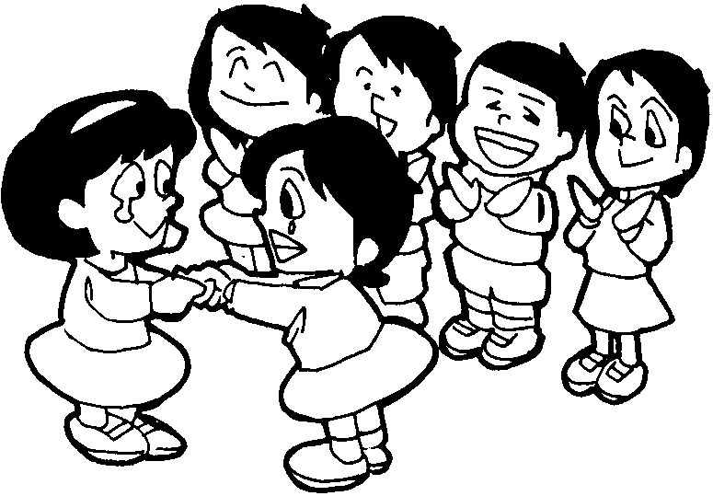
2

2

壇上に、子どもたちの作品を飾って、
子どもの成長がみんなにわかるように工夫された式
などがあります。

ところが、2003年10月から、
都の教育委員会の指示でそういう式は
いけないことになりました。 ３

正面には、日の丸を掲げ、みんながそれに
向かって座らなくてはならないことになりました。
そして、日の丸を掲げた壇上で卒業証書を渡さなく
てはならないことになりました。

体の不自由な子どもの養護学校も例外では
ありません。 4
学校に自由の風を！ネットワーク
http://comcom.jca.apc.org/freedom/index.html#link
2006年2月発行－2

「特色ある学校づくり」を推進してきた教育委員会
がなぜこんなことをするのでしょうか。いろんな学校
の、いろんなやり方の卒業式があっていいはずなのに。

子どもたちのために考えられてきた式ができなく
なったことをみんなとても悲しく思っています。５

外国の学校はどうなんでしょう。
イタリアの学校には一般的に入学式・卒業式そのも
のがありません。フランスの学校では、せいぜい
「入学・卒業を祝う会」程度です。アメリカを始め
多くの国の学校では、卒業式はフロアーで一人一人
の顔が見えるようにやることが多いようです。
どうして日本は
こんなに形式に
こだわるんだろう？

６
日の丸・君が代を使って、画一化された式を教育
委員会が押し付ける背景に「お国のために」はどん
なことにも黙って従う子どもを作ろうとする意図が
見えています。
これじゃあ戦前と
まったく同じだー！

7
入学式・卒業式の主役は、日の丸でも君が代でも
ありませんよね。
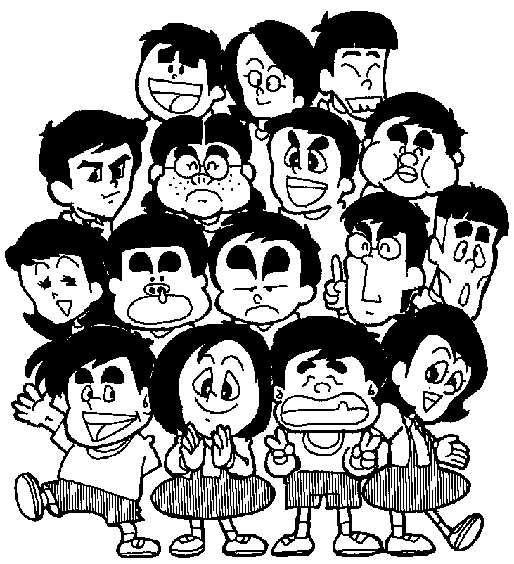

子どもが主役の入学式・卒業式を取り戻したい、
と私たちは思います。 8

